

T.C.
ATATÜRK ÜNİVERSİTESİ
TOPLUMSAL DUYARLILIK PROJELERİ UYGULAMA VE ARAŞTIRMA MERKEZİ

“Her Okula Kütüphane”

Proje Kodu: 6065B649709C8
SONUÇ RAPORU

Proje Yürütücüsü:
Arş. Gör. Fetullah Uyumaz
Kâzım Karabekir Eğitim Fakültesi

Kasım, 2021
ERZURUM

İÇİNDEKİLER
Ön söz
Özet
Abstract (İSTEĞE BAĞLIDIR. DİLERSENİZ DOLDURUNUZ.)

Materyal ve Yöntem
Proje Uygulamasına Ait Görseller
Sonuçlar

ÖN SÖZ
Yaşamın her alanında bireyin gelişimi için kitap her zaman önemli bir yer tutmaktadır. Zihinsel gelişimin kitaplar aracılığıyla geliştirebildiği, çocukların dünyaya hazırlandığı ve tanıdığı, birçok tecrübeyi okuyarak edinebileceği kaçınılmaz bir gerçektir. Yapılan bu proje ile ortaokul öğrencileri için bir kütüphane kurulmuş ve onlara yeni serüvenlerin yolu açılmıştır. Projeyi destekleyen Atatürk Üniversitesi Toplumsal Duyarlılık Merkezi’ne teşekkürü borç biliriz.

ÖZET
Bu proje Malatya ilinin Bu projede koy okullarında imkânları kısıtlı olan öğrencilerin eksikliklerinin giderilmesi hedeflenmiştir. Proje Erzurum ili Şenkaya ilçesi Değirmendere köyünde gerçekleştirilmiştir.
Bu proje Atatürk Üniversitesi Toplumsal Duyarlılık Projeleri tarafından desteklenmiştir.

Anahtar Kelimeler: köy okulları, kütüphane, çocuk kitapları, kırtasiye ihtiyaçları

ABSTRACT

MATERYAL VE YÖNTEM

Araştırmanın Türü
Bu çalışma bir ‘Toplumsal Duyarlılık Projesi’dir.

Araştırmanın Yapıldığı Yer ve Zaman
Proje ekibi tarafından 07.09.2021-06.12.2021 tarihleri arasında Erzurum ili Şenkaya ilçesi Değirmendere ortaokulunda gerçekleştirilmiştir.

Projenin Uygulanışı
Proje için gerekli malzemeler hepsiburada ve kitapyurdu sitesinden alınmış olup proje yürütücüsü tarafından okula gönderilmiş ve öğretmene teslim edilmiştir. Daha sonra öğrencilerle birlikte kitaplar kütüphaneye yerleştirilmiştir. Demirbaş listesi okul müdürüne teslim edilmiştir.

PROJE UYGULAMASINA AİT GÖRSELLER

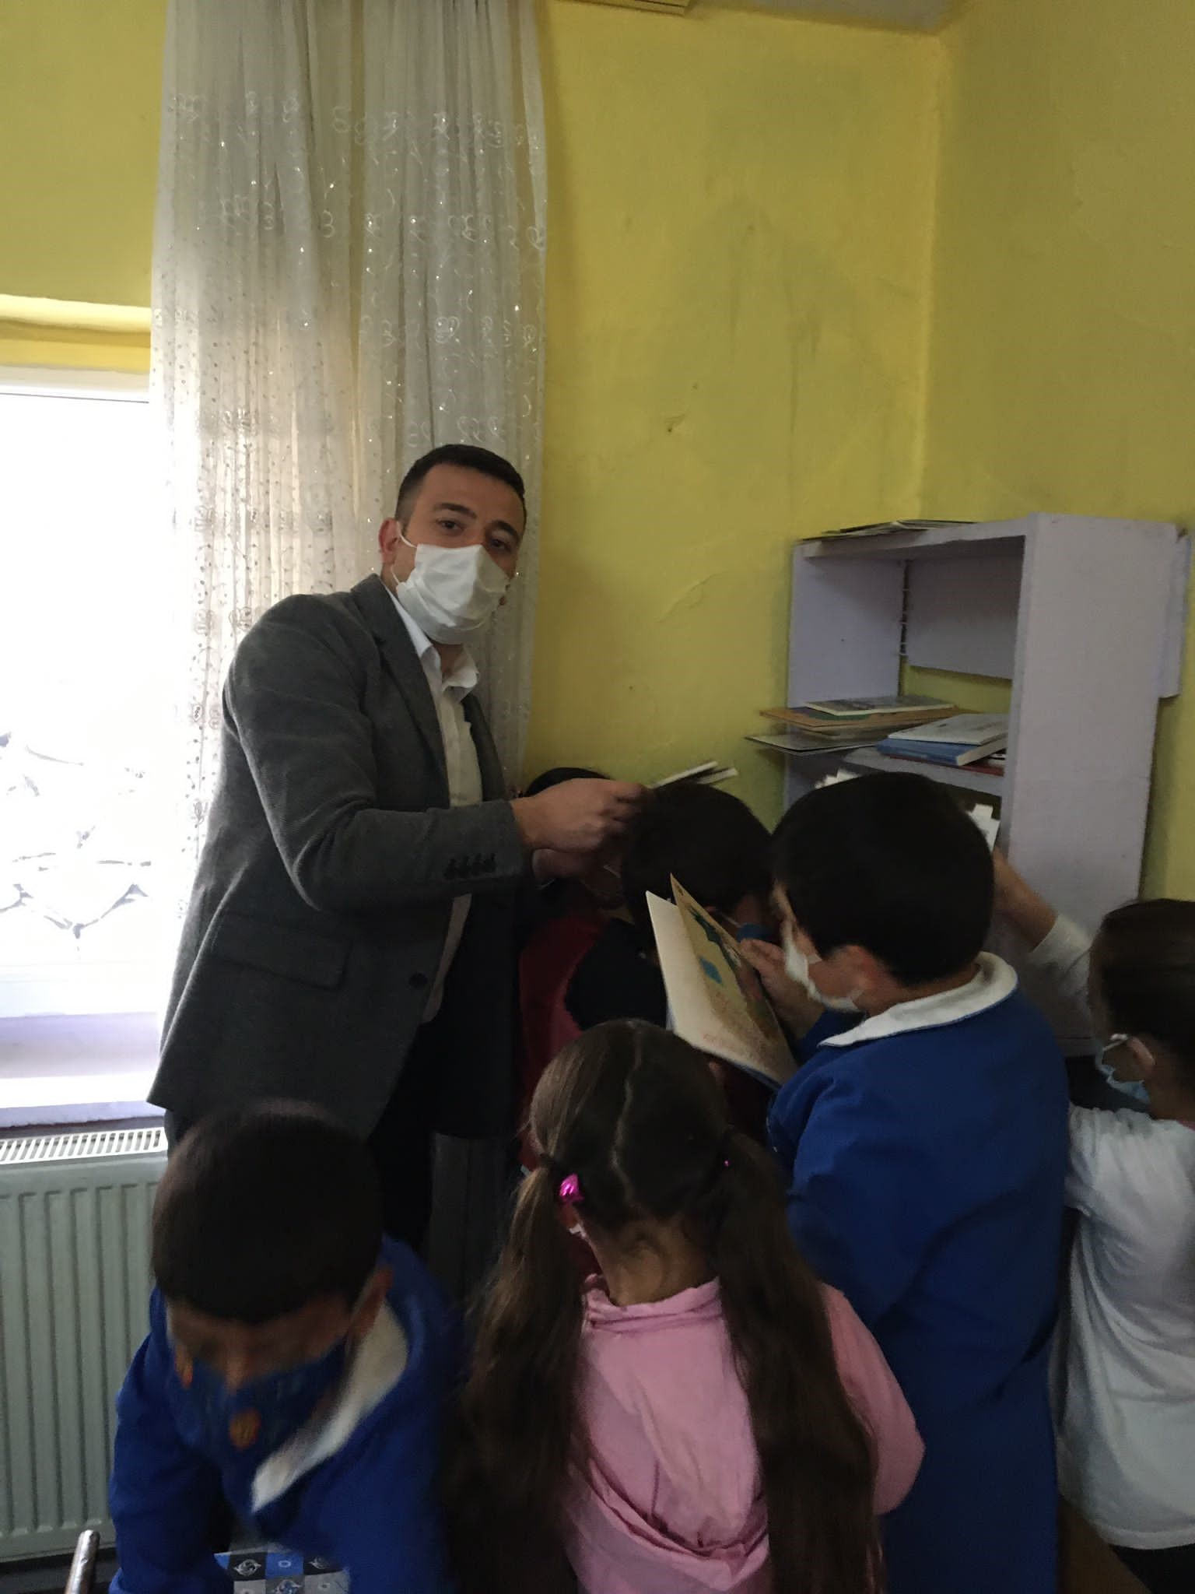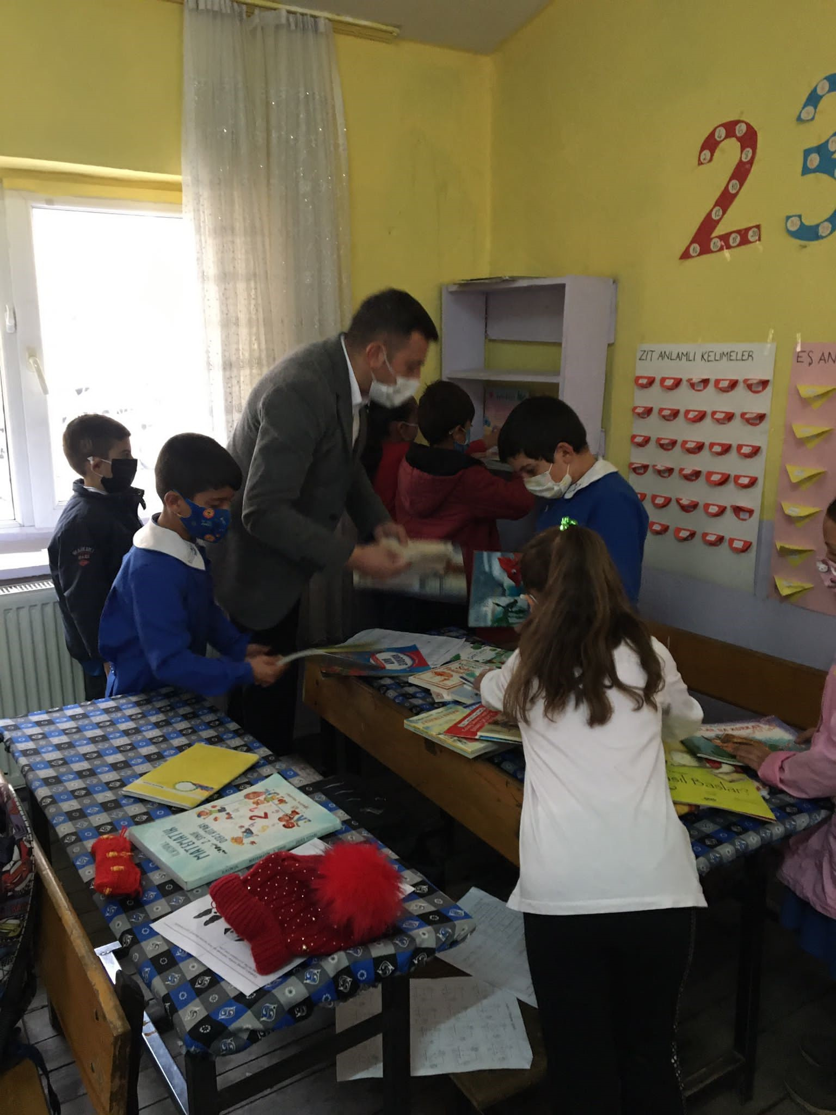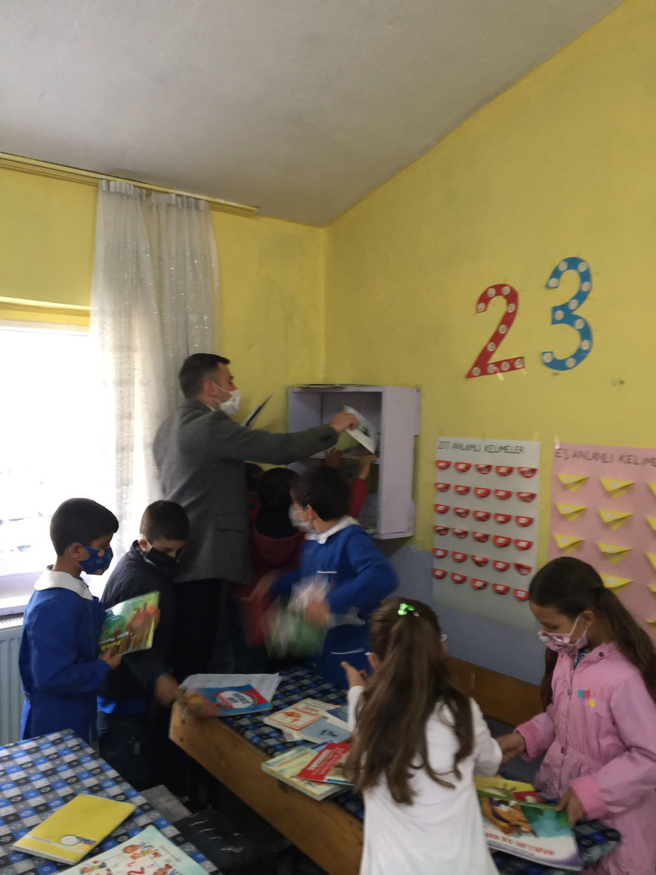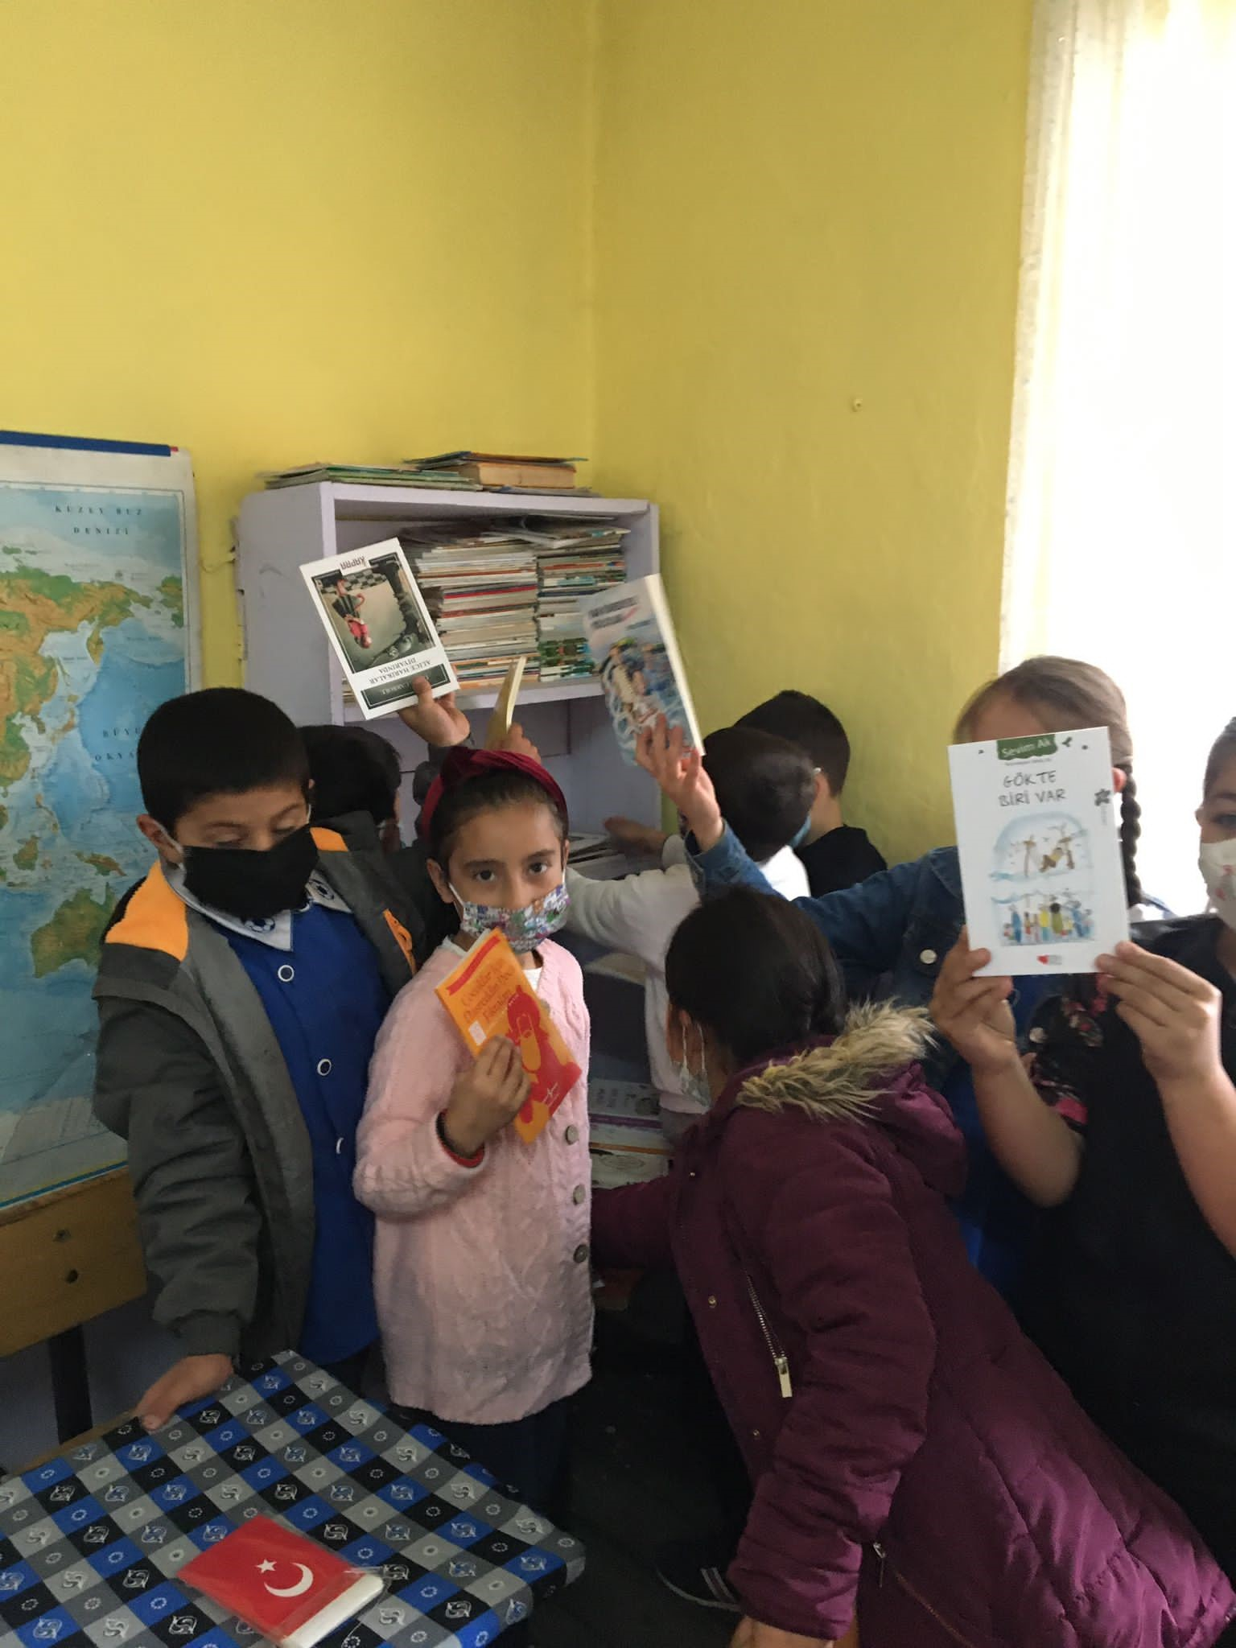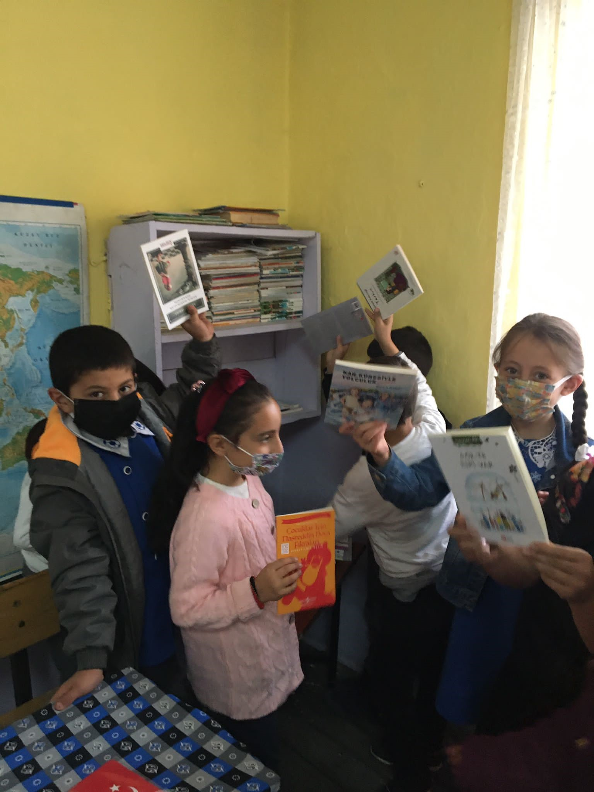

SONUÇLAR
Proje sonucu olarak şunları söylemek mümkün; günümüzde okuma oranının düştüğü bir gerçek, bu gerçeği göz önünde bulundurarak öğrencilerin gelişimlerini desteklemek için bu proje gerçekleştirilmiştir. Ayrıca kendi ihtiyaçlarını karşılayamayacak okullara temizlik vb. malzeme sunulması temizlik bilincinin oluşturulması için de çok önemlidir. İleride yetişecek bilinçli nesiller için bu tarz projelerin sayısının arttırılması gerektiğini düşünmekteyiz.
Projemizi destekleyen Atatürk Üniversitesi Toplumsal Duyarlılık Projeleri Uygulama ve Araştırma Merkezi’ne teşekkür ederiz.

